ЗАНЯТИЕ

Название объединения: «Орнитологи»
Дата, время и место проведения: 20.05.2020 год

Номер и год обучения группы 1 год обучения
Фамилия, имя, отчество педагога: Лихобабенко Светлана Григорьевна
Тема занятия: Проект «Птичьи заботы».
Концепция занятия - цели и задачи:
- Уточнить и расширить знания обучающихся о птицах, их заботах;
- продолжить формирование умений и навыков проводить наблюдения, сравнивать объекты и явления, делать обобщения, формулировать выводы, проводить экологические виртуальные экскурсии, делать проекты;
- экологическое воспитание обучающихся;
- воспитание любознательности и любви к природе родного края.

Пояснительная записка.
Организация занятия, создание рабочей обстановки. Введение в предлагаемый образовательный материал информации о птицах, их значении и заботах, охране, умение вести исследовательскую работу по орнитологии и оформлять проекты.
Практическая часть занятия.
1. Перелётные птицы весной.
В последнее десятилетие отмечается снижение численности ряда видов птиц. Возможно, повлияло изменение климата или вырубка лесов, где обычно происходит гнездование. Точные причины на сегодняшний день неизвестны. Для их установления необходимо проведение длительных многолетних исследований на постоянных территориях - мониторинг. Тогда мы сможем узнать, что же на самом деле происходит с птицами и с окружающей нас средой (ведь птицы являются индикатором общего состояния среды).
2. Проект «Птичьи заботы».
Учеты птиц - это традиционная форма изучения состояния "пернатого населения" родного края во время весеннего периода. Участие в учетах позволяет узнать, какие виды птиц в нашем крае, определить их численность, провести наблюдение за их поведением в природе весной.
Актуальность: птицы - один из самых удобных объектов для зоологических исследований. Они есть практически везде, за ними легко наблюдать и для их изучения нет необходимости изъятия их из природы. Но при этом взрослое и детское населения подчас не знает даже наиболее распространенные виды птиц.
Гипотеза: видовой состав разнообразен и имеет значительную плотность населения.
Цель работы: изучить видовой состав и численность птиц нашей местности .
Задачи:
- Изучить видовой состав птиц в данной местности в разных местообитаниях.
- Сравнить видовой состав и плотность населения птиц в разных биотопах.
- Провести агитационную работу с жителями с целью привлечения их к экологической проблеме сохранения численности птиц.
Места проведения учетов: Парк, сосновый бор, окрестности села, улицы села
Время проведения учетов: 2020 год
Оборудование: Бинокль, определитель птиц, бланки учета.
Основная часть
- Время проведения учетов
- Условия проведения учетов Учеты лучше проводить в первой половине дня – с рассвета до 14 - 15 часов. Учет не следует проводить, если дождь или ветер ощутимо влияют на интенсивность пения птиц или на слышимость. Во время учета бинокль рекомендуется использовать только при необходимости определения вида замеченных птиц.
- Определение видов птиц
При проведении любых количественных учетов птиц от учетчиков требуется умение определять птиц по внешнему виду и голосу, оценивать число встреченных особей ( в том числе на значительном расстоянии и по голосам), определять дистанции до птиц и расстояния, пройденные с учетом. Поэтому, при подготовке к выполнению данной работы следует уделить особое внимание выработке навыков работы по определителям.
- Методики проведения учета
Учёт птиц можно проводить по методике, предлагаемой программой «Евроазиатского Рождественского учета».
Точечный учет
Точечный метод - это простейшая методика проведения приблизительного учета птиц. Данный метод может быть использован на любой территории. При этом учете с одного места регистрируют в течение 10 минут всех увиденных и услышанных птиц. Точечный учет проводят 2-3 раза в одних и тех же точках. На каждую точку заполняют отдельный бланк.
Маршрутный учет
Во время учета наблюдатель идет по маршруту и отмечает в полевом дневнике всех встреченных (увиденных и услышанных) птиц, независимо от расстояния до них.
5. Обработка материала
По окончании периода работ и при условии набора достаточного объема данных (учетного километража) на основе записей в полевом дневнике составляется итоговая таблица, которая представляет собой перечень всех зарегистрированных в данном местообитании птиц с указанием количества встреченных особей за весь период работ.
6. Оформление проекта «Птичьи заботы»

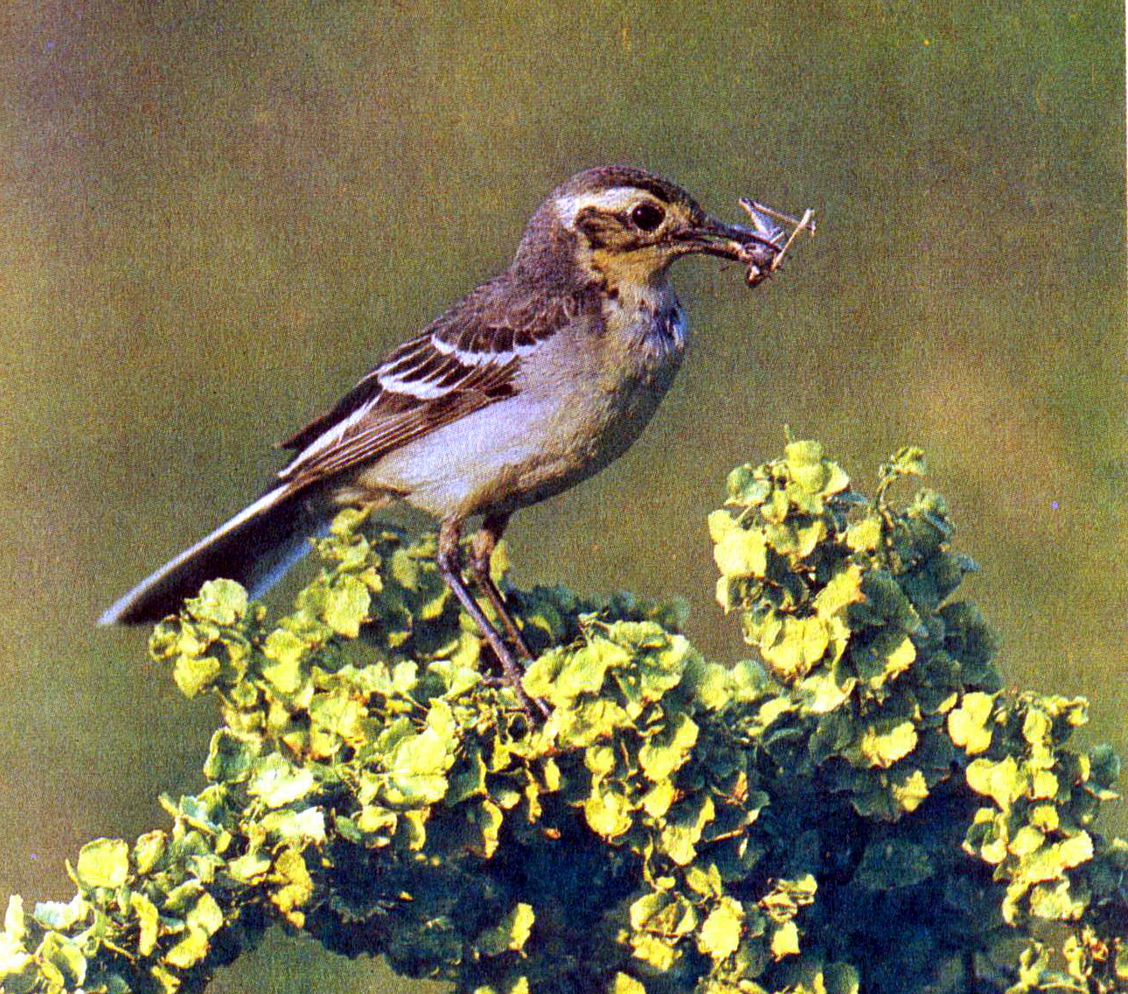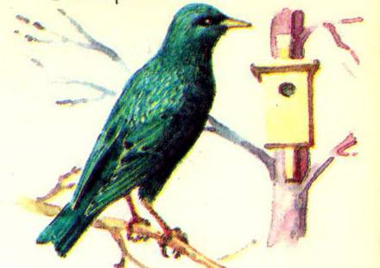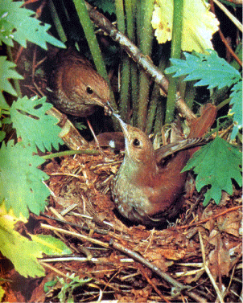

Интернет-источники: Методика проведения учета птиц. [Электронный ресурс] Режим доступа http://www.ecosystema.ru/voop/parus/metods.htm.

